# XXIX SEMANA DE ZOOTECNIA DA UFRPE RECIFE ● PERNAMBUCO ● 10 A 13 DE MAIO DE 2022

**XII EXPOAGROCIÊNCIA**

**Comportamento de voo da abelha sem ferrão moça branca (*Frisiomelitta doederleine*)**

Monalisa Aparecida de Oliveira1, Ítalo Guilherme Santos da Silva1, Alisson Alves da Silva1, Hanya Rocha Anduras1, Micaele Pereira da Silva1, Amanda Andrade Bezerra Santiago1, Camilly Vitória Ferreira Cavalcanti1, Rodrigo Alves de Siqueira1, Robin César Barros da Silva1, Darclet Teresinha Malerbo-Souza2

1 Graduandos em Zootecnia, Universidade Federal Rural de Pernambuco; 2 Professora Adjunta do Departamento de Zootecnia, Universidade Federal Rural de Pernambuco

**RESUMO:** No Brasil, algumas espécies de abelhas sem ferrão estão em perigo de extinção devido às alterações nos ambientes causadas pelas mudanças climáticas, desmatamento e uso indiscriminado de defensivos agrícolas. O objetivo desse experimento foi avaliar a atividade de voo da abelha moça branca (*Frisiomellita doederleine*) durante o verão, em Recife, estado de Pernambuco. As análises foram realizadas no Setor de Meliponicultura, Departamento de Zootecnia, UFRPE, campus Recife. A atividade de voo foi obtida a partir do número de abelhas que entravam no ninho, com e sem carga de pólen nas corbículas, das 7h00 às 17h00 durante cinco minutos em cada horário, com três repetições (três dias distintos), nos meses de janeiro a fevereiro de 2019. Os resultados obtidos apontaram que F. doederleine prefere coletar néctar e/ou água, no verão (58,72%), em comparação com a coleta de resina (39,68%) e pólen (1,60%). A coleta de néctar e de resinas teve início às 7h00 e foi finalizada às 17h00 com pico de atividade às 15h00 para o néctar e entre 14h e 15h00 para resinas. A coleta de pólen ocorreu das 10h00 às 16h00. Também foi observado comportamento de limpeza, onde as abelhas saiam da colônia a partir das 14h00, com material a ser eliminado nas mandíbulas, Conclui-se que nos meses de janeiro e fevereiro, a abelha moça branca preferiu coletar néctar e/ou água e resinas em comparação ao pólen, demonstrando que as espécies vegetais presentes na área eram principalmente, nectaríferas..

**PALAVRAS-CHAVE:** Abelhas sem ferrão, Atividade de voo, Conservação, Néctar, Pólen, Resinas

**ABSTRACT**: In Brazil, some species of stingless bees are in danger of extinction, due to changes in environments, caused by climate change, deforestation and indiscriminate use of pesticides. Scientific studies carried out with these species are extremely important. The objective of this experiment was to study the flight activity of stingless bee (*Frisiomellita doederleine*), in the summer, in Recife, Pernambuco. The evaluations were carried out at the Meliponiculture Sector, Department of Animal Science, UFRPE,campus Recife. The evaluation of flight activity was obtained by recording the number of bees that entered the nest, with and without pollen load in the corbiculae, from 7:00 am to 5:00 pm for five minutes at each time, with three repetitions (three different days), in the months from January to February 2019. It was observed that these bees preferred to collect nectar and/or water (58.72%), in the summer, compared to collecting resin (39.68%) and pollen (1.60 %). The collection of nectar and resins began at 7:00 am, extending until 5:00 pm, with peak activity at 3:00 pm for nectar and between 2:00 pm and 3:00 pm for resins. Pollen collection took place from 10:00 am to 4:00 pm. Cleaning behavior was observed, where the bees leave the colony, from 14:00, with material to be eliminated, in the jaws. It was concluded that, in the months of January and February, the *F. doederleine* preferred to collect nectar and/or water and resins compared to pollen, showed presence of nectariferous plants in area..

**KEYWORDS**: Stingless bees, Flight activity, Conservation, Nectar, Pollen, Resins

# INTRODUÇÃO

Considerada uma atividade sustentável, a criação de abelhas sem ferrão preenche todos os requisitos do tripé da sustentabilidade: O econômico, que gera renda para o agricultor; o social, ocupando mão de obra familiar no campo, em especial, em assentamentos rurais; e o ecológico, ja que não há necessidade de desmatamento para a criação de abelhas. As abelhas são extremamente necessárias para a recomposição da flora devido a sua dependência integral de produtos florais, principalmente de néctar e pólen para alimentação, e também como provisão para as suas crias (Santos, 2015).

Existem mais de 20.000 espécies conhecidas de abelhas ao redor do mundo. Os meliponíneos ou abelhas sem ferrão constituem um grupo de abelhas formado por mais de 300 espécies conhecidas em todo o mundo Caracterizadas por serem sociais e possuírem o ferrão atrofiado, fazem parte da Subfamília Meliponinae da família Apidae. Essa sub-família divide-se nas tribos Meliponini e Trigonini que compreendem 52 gêneros e as mais de 300 espécies de abelhas sem ferrão identificadas (Silveira et al., 2002).

As abelhas brasileiras sem ferrão são responsáveis por 40 a 90% da polinização das árvores nativas. As 10% restantes são polinizadas pelas abelhas solitárias, borboletas, coleópteros, morcegos, aves, alguns mamíferos, água, vento, e pelas abelhas africanizadas (Kerr, 1996). Dessa forma, o estudo da sua atividade de coleta ao longo do dia e, em diferentes épocas, pode nos ajudar a conhecer sobre agentes externos que podem vir a influenciar no desenvolvimento da colônia, através da comparação das coletas ao longo do dia,com a composição da flora presente na região. Sendo assim, esse trabalho teve como objetivo analisar o comportamento de voo e de coleta da abelha moça branca (*Frisiomelitta doederleine*), em Recife, Pernambuco, avaliando sua atividade de saída e entrada do ninho e a dinâmica de coleta do néctar, pólen, resina e água ao longo do dia.

# MATERIAL E MÉTODOS

Este experimento foi conduzido no Setor de Meliponicultura, do Departamento de Zootecnia, na Universidade Federal Rural de Pernambuco (UFRPE), *campus* Dois Irmãos, localizado em Recife, PE. Apresenta altitude de 7m com as seguintes coordenadas geográficas: 8° 3′ 15″ sul e 34° 52′ 53″ oeste, com clima tropical úmido (tipo Am na classificação climática de Köppen-Geiger), típico do litoral leste nordestino, com temperaturas médias mensais sempre superiores a 18°C, baixas amplitudes térmicas e precipitações abundantes ao longo do ano. A temperatura média máxima anual foi de 31°C, e a média mínima de 23ºC.

O meliponário possui três colônias da abelha moça branca (*Frisiomelitta doederleine*), sendo as caixas escolhidas ao acaso. As observações foram realizadas por três dias, nos meses de janeiro e fevereiro de 2019, no período das 07:00 às 17:00 horas, durante cinco minutos em cada hora.

Foram contabilizadas por meio de observação visual e anotando-se em planilhas, o número de abelhas que entraram na colônia carregando pólen ou resina em suas corbículas, estrutura semelhante a um cesto onde a abelha carrega ou transporta pólen em associação com néctar para o alimento das larvas, e além de resina e barro para construção de seu ninho (Ballivián, 2008). Abelhas que entraram sem carga aparente, foram contabilizadas como néctar ou água.

Esses dados são parciais, pois novas análises serão realizadas no decorrer do ano.

Todos os dados foram analisados estatisticamente utilizando-se o programa Excel. Para analisar a atividade de voo, no decorrer do dia, foi utilizado análise de regressão por polinômios ortogonais, obtendo-se assim equações adequadas aos padrões observados, nas condições do experimento.

# RESULTADOS E DISCUSSÃO

Observou-se que essas abelhas preferiram coletar néctar e/ou água, no verão (58,72%), em comparação com a coleta de resina (39,68%) e pólen (1,60%).

A coleta de néctar e de resinas teve início às 7h00, se estendendo até 17h00, com pico de atividade às 15h00para néctar e obedecendo a seguinte equação de 2º grau: Y = 0, 2391x2 + 2,6714x + 2,7308, R2 = 0,5772). Para as resinas, o pico de atividade foi entre 14h e 15h00 (Y = - 0,0958x2 + 1,446x + 0,9755, R2 = 0,391) (Figura 1).

A coleta de pólen foi menor do que esperado pois as abelhas tinham disponibilidade de recursos alimentares, contendo diversas espécies vegetais nectaríferas e poliníferas florescendo, no período avaliado. A coleta ocorreu das 10h00 às 16h00 de acordo com a seguinte equação de 2º. Grau: Y = -0,015x2 + 0,1919x

– 0,2481, R2 = 0,4047).

.

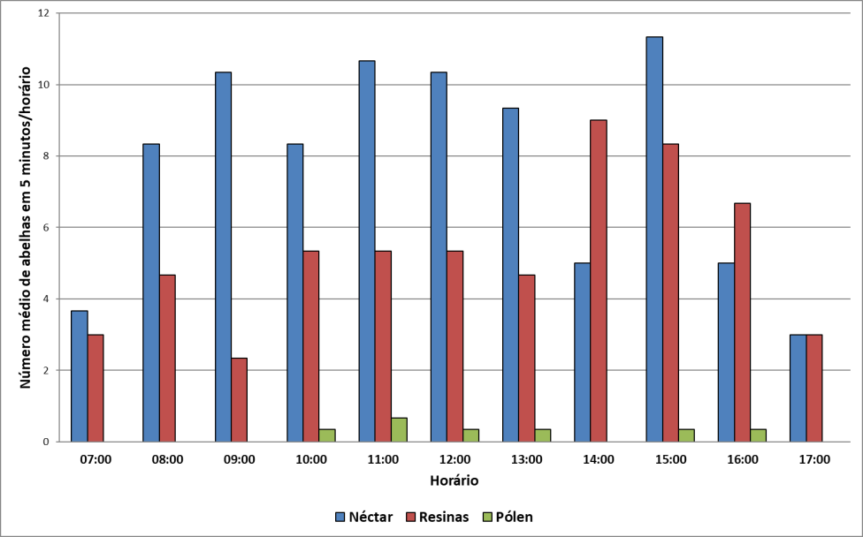

Figura 1. Número médio de abelhas *Frisiomelitta doederleine* que entraram na colônia com néctar, pólen ou resinas das 7h00 às 17h00, em Recife, PE, em 2019.

Também foi observado comportamento de limpeza, onde as abelhas saiam da colônia, a partir das 14h00, com material a ser eliminado preso às mandíbulas.

Em experimento com outra espécie de abelha sem ferrão, a *Tetragonisca angustula* (jataí), presente no mesmo meliponário da UFRPE, Macário (2021) observou que houve diferença significativa entre as amostragens de doze meses (um ano) de coleta, tanto para néctar quanto para pólen. Para a coleta de néctar, o mês que mais se destacou foi março de 2019, verão (limítrofe com o outono), e o que menos se destacou foi julho de 2018 (inverno chuvoso). A abelha *T. angustula* foi muito sensível à temperatura e a umidade relativa do ar não foi um fator limitante para o comportamento forrageiro da espécie. Essa abelha coletou mais néctar que pólen, no decorrer do ano. Farias (2021) concluiu que a abelha mosquito *Plebeia* sp. tem preferência pela coleta de pólen e néctar/água no período da manhã, há uma preferência das abelhas na coleta de néctar/água em relação à coleta de pólen.

# CONCLUSÕES

Concluiu-se que nos meses de janeiro e fevereiro a abelha *Frisiomelitta doederleine* preferiu coletar néctar e/ou água e resinas em comparação ao pólen. No verão, a atividade deveria ser mais intensa, principalmente para coleta de pólen, devido à maior disponibilidade de recursos, e com diversas espécies em florescimento. Novas coletas de dados serão realizadas no outono, no inverno e na primavera.

# REFERÊNCIAS

BALLIVIÁN, J. M. P. P. **Abelhas nativas sem ferrão**. São Leopoldo: OIKOS, 128p., 2008.

FARIAS, L.R. **Atividade de voo da abelha mosquito (*Plebeia* sp.) nos diferentes meses do ano, na cidade de Recife – PE, região de zona da mata**. Monografia (Bacharelado em Zootecnia) - Departamento de Zootecnia, Universidade Federal Rural de Pernambuco, Recife, 2021.

KERR, W. E. et al. **Abelha uruçu: Biologia, manejo e conservação**. Belo Horizonte: Fundação Acangau: [s. n.], 143p., 1996.

MACÁRIO, W. **Atividade de voo da abelha jataí *Tetragonisca angustula* no decorrer do ano, em Recife**, **PE**. 2021. Monografia (Bacharelado em Zootecnia) - Departamento de Zootecnia, Universidade Federal Rural de Pernambuco, Recife, 2021.

SANTOS, J. O. D. **Um estudo sobre a evolução histórica da apicultura**. 2015. 95f. (Dissertação de Mestrado Profissional), Programa de Pós-graduação em Sistemas Agroindustriais, Centro de Ciências e Tecnologia Agroalimentar, Universidade Federal de Campina Grande – Pombal – Paraíba – Brasil, 2015. SILVEIRA, F. S.; MELO, G. A. R. & ALMEIDA, E. A. B. **Abelhas Brasileiras, Sistemática e Identificação**. Belo Horizonte, Fernando A. Silveira. 253p., 2002.